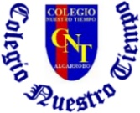

Colegio Nuestro Tiempo - R.B.D.: 14.507-6
Teacher of English Language: Francisca Alvarez P.
Profesor de Artes Musicales: Cristóbal Baeza
Guía de trabajo N°24
Idioma extranjero: Inglés y Artes Musicales
Segundo Básico
Semana 24

Name: ____________________________________________________________ Date: September 21st, 2020
Total score: 20 points Score: ____________

Objective | To identify jobs through pictures and songs.

Vocabulary Unit 3: I Want to be a…
Jobs. https://www.youtube.com/watch?v=gSBNSJvOmY8 - Job/Word power by Pinkfong
 | 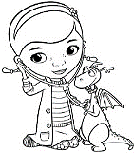 |  |  |  | 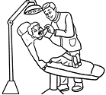
CHEF  /chef/  Cocinero | DOCTOR  /doctor/  Doctor | TEACHER  /ticher/  Profesor | POLICE OFFICER  /polis officer/  Policía | FIREFIGHTER  /fayier faiter/  Bombero | DENTIST  /dentist/  Dentista
Activities
1. Dirígete a tu libro del estudiante y realiza las actividades de las páginas 70 y 71. (9 pts)
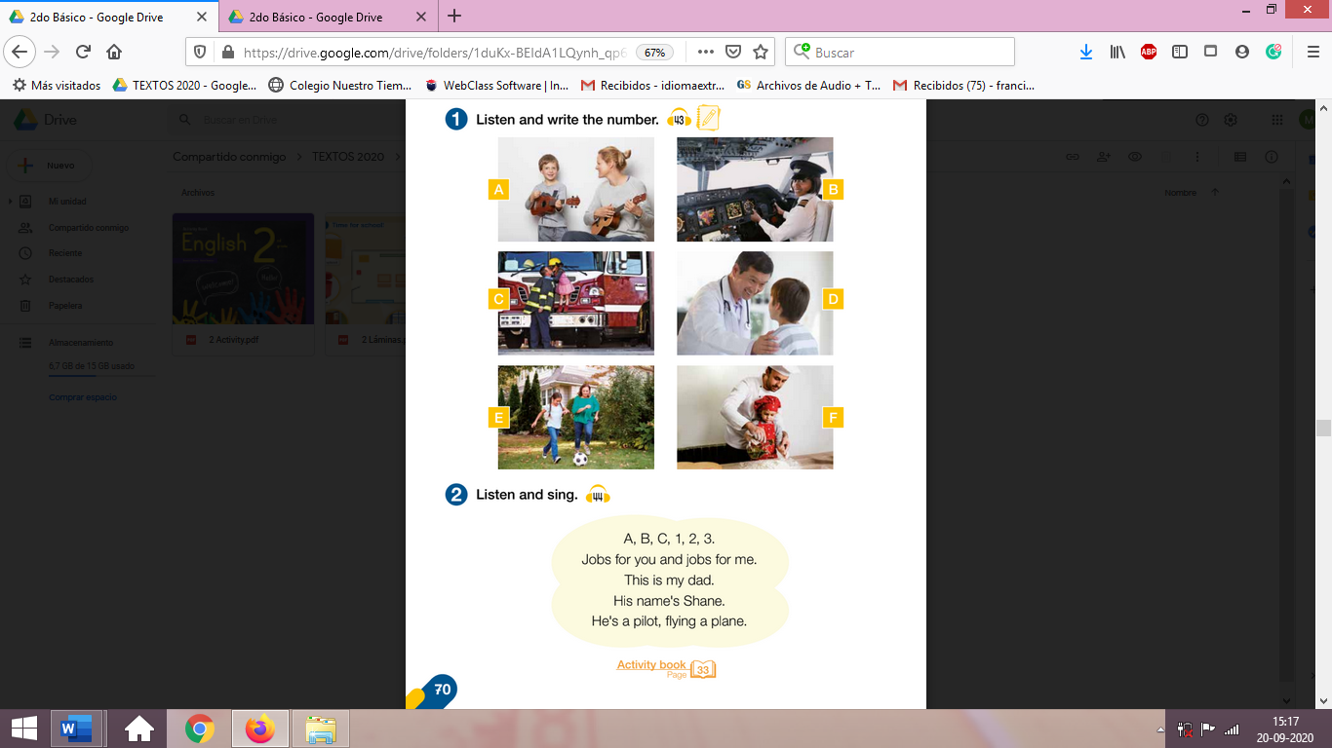

En esta actividad debes escuchar el audio y unir cada descripción con las imágenes

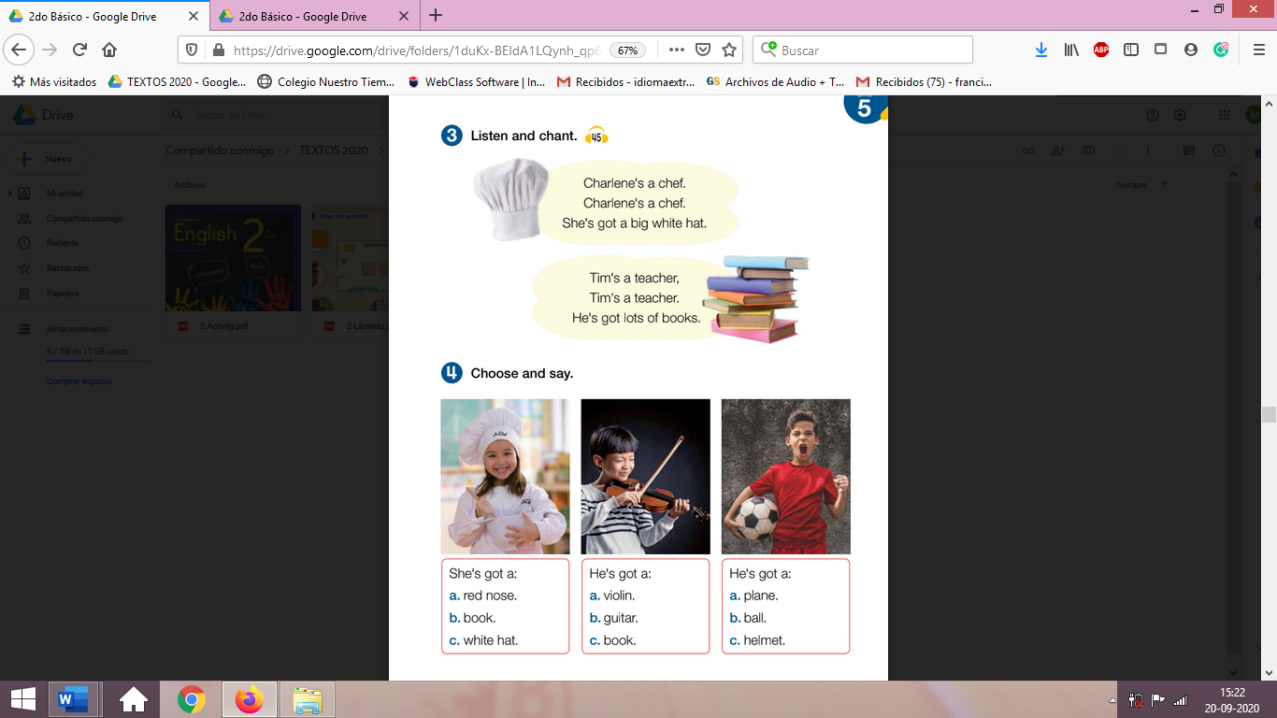

2. Dirígete a tu libro de actividades y realiza las actividades de la página 32 y 33. (11 pts)
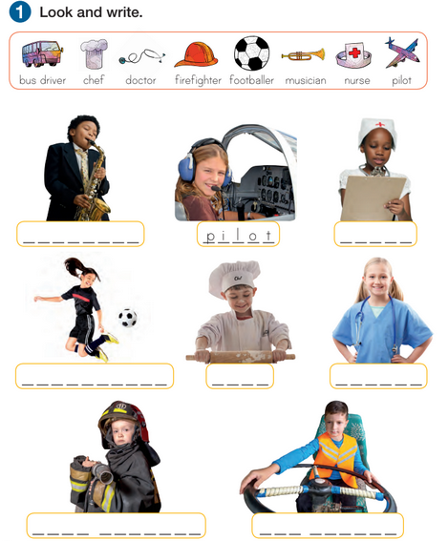

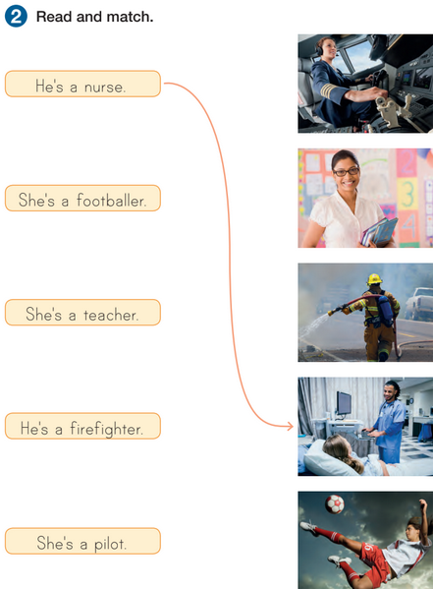

Actividad Música
Objetivo: Escuchar música relacionada con el ciclo de la vida.

¡Hola! ¿cómo están?
Espero que estos días hayan podido descansar y disfrutar con sus familias.

Esta semana retomaremos las actividades de música y lo haremos escuchando una canción de una película muy conocida: El Rey León.

La canción se llama El Ciclo sin Fin
Puedes acceder en el siguiente enlace:
https://youtu.be/bpgiBzIUDFI

Además, te comparto la letra:

Desde el día que al mundo llegamos
Y nos ciega el brillo del sol
Hay mucho más para ver de lo que se puede ver
Más para hacer de lo que da el vigor

Son muchos más los tesoros
De los que se podrán descubrir
Mas bajo la luz del sol jamás habrá distinción
Grandes y chicos han de convivir

En el ciclo sin fin
Que nos mueve a todos
Y aunque estemos solos
Debemos buscar

Hasta encontrar
Nuestro gran legado
En el ciclo
El ciclo sin fin

A continuación te invito a responder las siguientes preguntas:

- ¿Conocías la película?
- ¿Te gustó la canción?
- ¿Qué mensaje te dejó la letra?

Si puedes, envíame un video en el que cantes la canción, puedes invitar a tus familiares a cantar contigo.
Recuerda!! : En caso de tener dudas o consultas sobre las actividades de alguna guía, no duden en escribir al correo idiomaextranjeroingles.cnt@gmail.com o a crisbamusica@gmail.com . Así mismo, si es posible tomar fotos y/o enviar las guías de trabajo realizadas para ser revisadas y entregar retroalimentación de sus trabajos.

